Содержание
I. План-схемы образовательного учреждения.
1. Район расположения образовательного учреждения, пути движения транспортных средств и воспитанников.
2. Организация дорожного движения в непосредственной близости от образовательного учреждения с размещением соответствующих технических средств организации дорожного движения, маршруты движения детей и расположение парковочных мест.
3. Маршруты движения организованных групп детей от образовательного учреждения к стадиону, парку или спортивно-оздоровительному комплексу.
4. Пути движения транспортных средств к местам разгрузки/погрузки и рекомендуемые безопасные пути передвижения детей по территории образовательного учреждения.
II. Приложения
План-схема пути движения транспортных средств и детей (обучающихся, воспитанников) при проведении дорожных ремонтно-строительных работ вблизи образовательного учреждения

I. План-схемы образовательного учреждения
1. Район расположения образовательного учреждения, пути движения транспортных средств и воспитанников
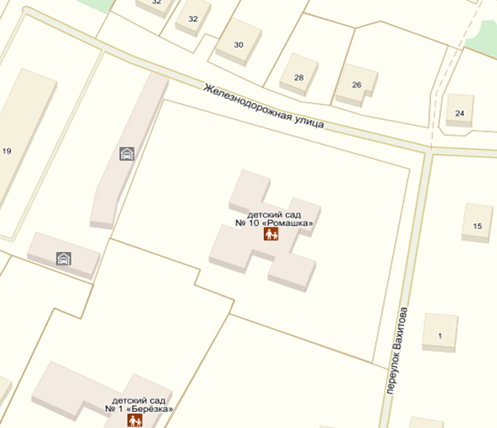

Движение транспортных средств

2. Организация дорожного движения в непосредственной близости от образовательного учреждения с размещением соответствующих технических средств организации дорожного движения, маршруты движения детей и расположение парковочных мест.
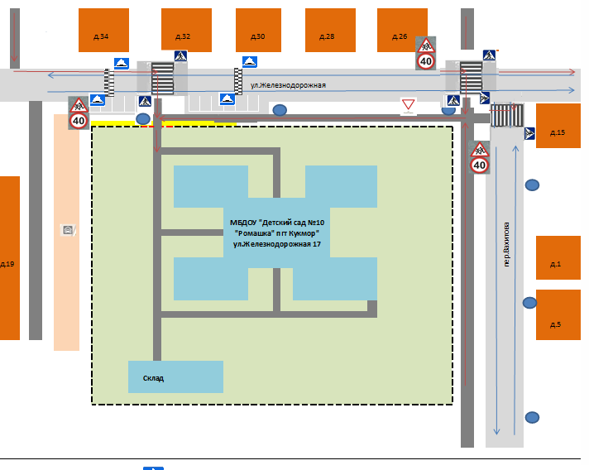
Движение транспортных средств
Маршруты движения детей
Расположение парковочных мест
Искусственное освещение

3. Маршруты движения организованных групп детей от образовательного учреждения к стадиону, парку или спортивно-оздоровительному комплексу.

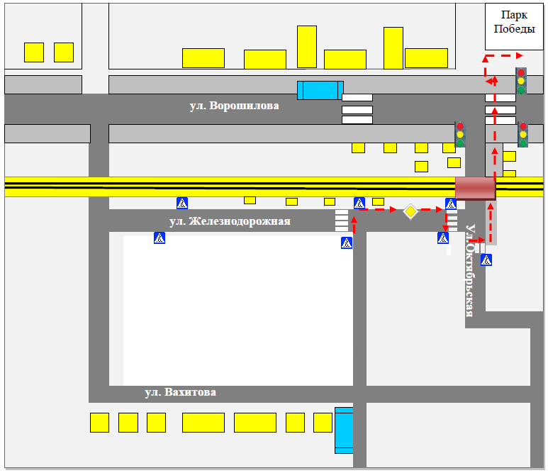

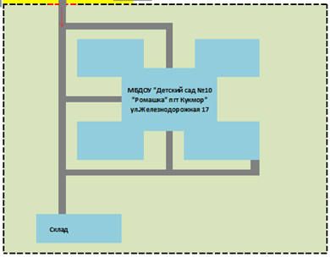

 | Направление безопасного движения группы детей к парку Победы
 | Железная дорога
 | Железнодорожный мост

4. Пути движения транспортных средств к местам разгрузки/погрузки и рекомендуемые безопасные пути передвижения детей по территории образовательного учреждения.
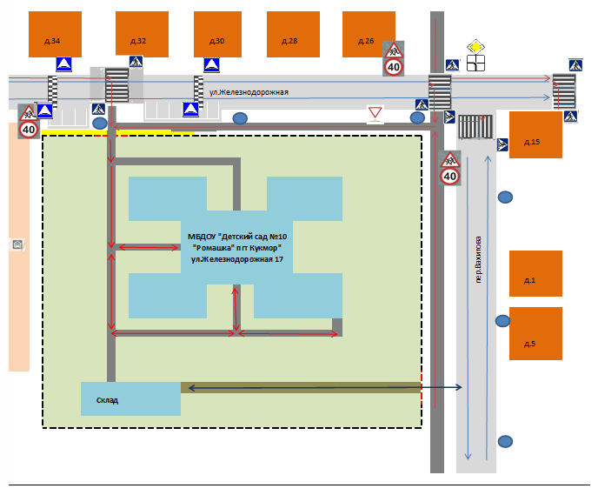

Движение грузовых транспортных средств по территории МБДОУ
Маршруты движения детей

II. Приложения
План-схема пути движения транспортных средств и детей (обучающихся, воспитанников) при проведении дорожных ремонтно-строительных работ вблизи образовательного учреждения
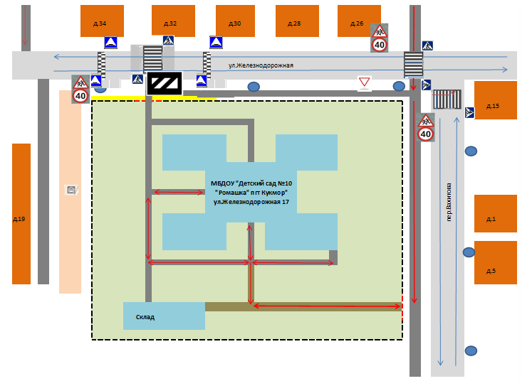

 | Движение транспортных средств
 | Маршруты движения детей
 | Ремонтные работы
 | Искусственное освещение

